среда 20 мая
технология
Игрушки из соломки и ниток. Золотой петушок. | https://multiurok.ru/files/ighrushki-iz-solomki-i-nitok-zolotoi-pietushok-4-k.html | Лошадка из ниток.
математика
Работа над ошибками
АФК
 |  | См.ниже
чтение
Итоговая контрольная работа
русский язык
Повторение изученного |  | Яндекс-учебник

4 «а» класс
20.05.2020
Перед выполнением упражнений выполните разминку.
Выполните следующие упражнения. Снимите видео выполнения упражнений.
1. Упражнение «ножницы» на пресс. 20 секунд. Поднимите прямые ноги вверх, слегка оторвав их от пола (примерно на 10–20 см). Ладони положите на пол и поместите их под ягодицы. Начните делать махи ногами. Левая нога должна двигаться вправо, а одновременно с ней правая нога – влево. Затем движение повторяется наоборот, имитируя движение ножниц.
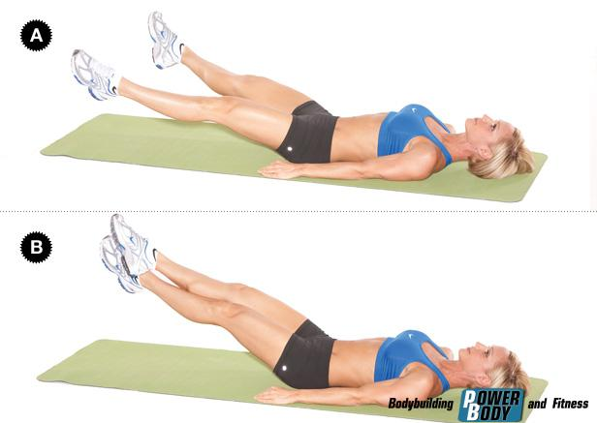
2. Упражнение «ласточка». 4 раза по 5 секунд. Вам нужно лечь на живот, вытянув руки прямо перед собой. Одновременно оторвите от пола руки и ноги, подняв их максимально вверх. Задерживайтесь в верхней позиции 5 секунд, а затем опускайтесь и расслабляйтесь, и так 4 раза.
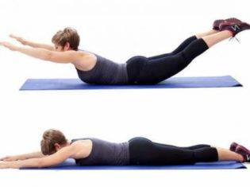
3. Упражнение «бурпи». 3 раза.
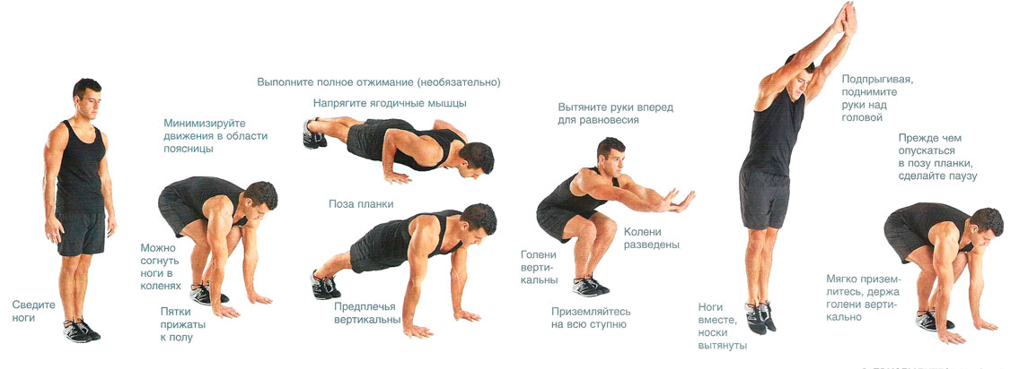
СТАРТ. Примите позу полого тела в положении стоя, ноги сведены.
УПРИТЕСЬ РУКАМИ В ПОЛ. Разведите колени, выполните наклон вперед и опустите ладони на пол точно под плечами.
ПРЫГНИТЕ НОГАМИ НАЗАД В ПОЗУ ПЛАНКИ.
ПРЫГНИТЕ НОГАМИ ВПЕРЕД В ПОЗУ ПРИСЕДА.
ПОДПРЫГНИТЕ ВВЕРХ.
ПРИЗЕМЛИТЕСЬ И ПОВТОРЯЙТЕ.

